體恤偏鄉學子 關高Bike啟用

2015-04-09 08:10:15 聯合報 記者林麒瑋／關西報導
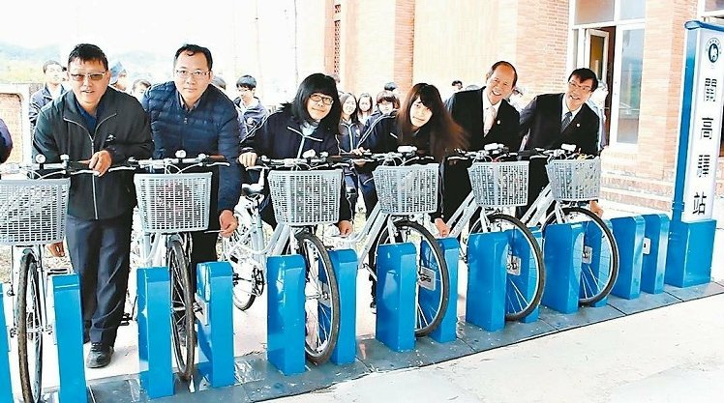

關西高中首創關高Bike，提供學生自行車免費借用。 記者林麒瑋／攝影
分享
新竹縣關西高中地處偏鄉，校內百分之八十的學生都是搭乘校園專車或公車上、下學，只要錯過搭乘時間就得步行半小時以上才能到校。校方去年與國教署提出建置「關高Bike」概念獲支持補助，昨日校方舉行啟用典禮，不少學生直說，「偏鄉學校也能有智慧設備，真的好感動」。
國教署署長吳清山去年到訪關西高中，校方與署長說明偏鄉學子通學狀況，校長吳原榮以台北U-Bike為概念發想，獲吳清山補助54萬元建置「關高Bike」。
「全縣首創校園自行車借用」吳原榮表示，部分學生因為住家離學校遠，公車班次少，必須提早搭乘，往往從客運關西總站到學校，至少都要走上2公里多路程，一來一往相當費時，才想設置校園自行車，讓學生節省通勤時間。
食品加工科二年級學生詹盈馨說，以前沒有搭到公車，都要走很久，有時為了怕遲到，全程都要用跑的，每天上學都像在「考驗體能」，有了自行車可借用，方便許多。
校方目前初期設置7輛自行車，以「點對點」的方式，設站於校內與新竹客運關西總站，方便學生來往校園，免費提供給校內學生使用，只要持借車卡，從周一到周日都可以借用。除建置關高驛站提供自行車借用外，也將把學生證、借書證、員生社消費卡和借車證整合為四合一的數位學生證，省去同時帶多張證件的麻煩，並將視學生反應，增設自行車數量，提高使用率。

